营销预算有限时，怎样比较定向发券与全客群优惠的实际结果｜云上订货系统
一家粮油配送企业月度营销预算只有三千元。运营提议给全部客户发十元券，销售主张只给新开餐饮门店和三个月没订货的客户。普发容易执行，定向看起来更省钱；但如果只看领券人数，两种方案都可能被高估。稳定食堂客户本来每周就会采购，拿券只是让同一笔订单少付十元；沉默客户若停购原因是缺货或账期争议，收到券也不会恢复采购。预算有限时，先把“想改变哪种行为”写清，再用相同口径比较两种覆盖范围的有效订单、净毛利和下一周期合作。

先确定活动目标，再决定要不要全员发
常见目标包括新客户首次试订、沉默客户重新补货、现有客户首次购买新类别，以及把小额订单合并到更经济的配送批次。这四种目标不能混成一个“发券拉销量”。比如普发十元券后，本来每周订米面的食堂仍然按原周期订米面，订单量不变却消耗券费；它改善不了获客。定向给沉默客户也未必有效，若那家食堂停购是因为上次晚送，首先要修复履约，再考虑优惠。运营应与销售逐家核名单的真实状态和最近一次停购原因。
预算计算从可支配金额反推。三千元若每张实际核销十元，理论上最多覆盖三百笔抵扣，还要留退货、客服和投放执行成本。假如一笔订单商品与配送后的正常贡献只有六元，减十元就不能靠这笔交易回收投入，必须有可信的后续采购假设。老板应事先写明可承受的每个有效新客户成本、最长观察周期和停止条件，不能活动结束再挑最好看的指标宣称成功。
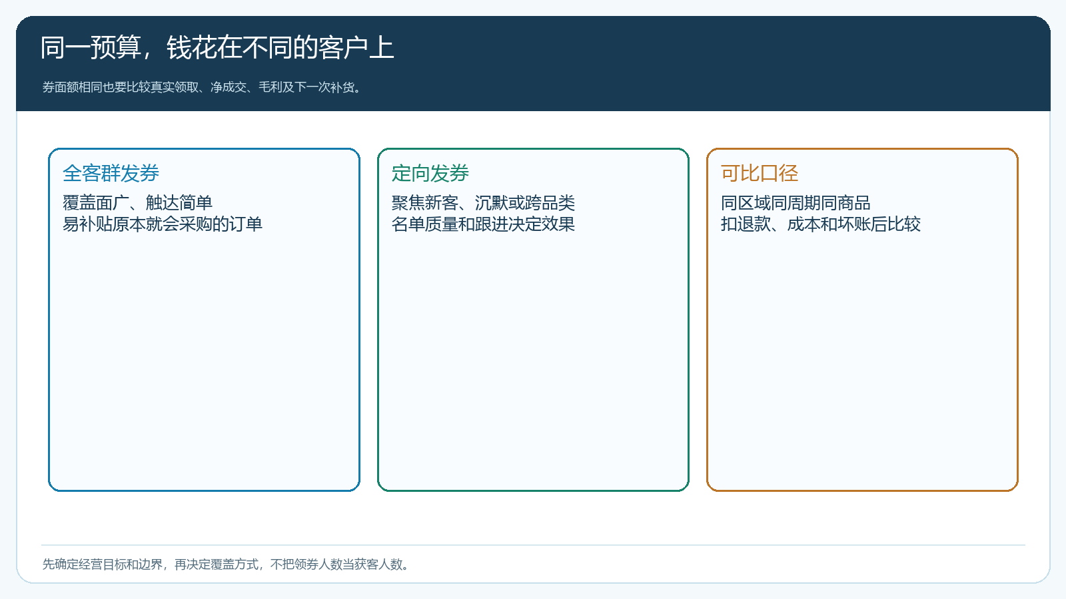
图1：同面额券投向不同客户，评估要看原本是否会采购、退货后还剩多少贡献。

两种方案先把条件设成可比较
要比较“覆盖方式”，券面额、适用品、订单门槛、有效期和叠加规则最好一致，否则结果可能来自活动条件而非对象范围。客户也需分层：新客、稳定高频老客、低频客户和沉默客户的原始采购概率不同。若全客群活动选在旺季、定向活动放在淡季，就算全客群订单较多，也不能证明普发更好。实操可先在两个相近区域或两组相似客户中试点，记录试验开始前一个正常采购周期的订单频率、平均客单、毛利和退货。
定向名单不是“销售觉得有潜力”的随意挑选。先规定可核查条件，例如最近九十天无有效订单、但过去一年有过持续采购；或新门店已经建档、尚未形成第一张有效订单。需要排除关联账号重复领券、已明确不再经营或原本存在未解决售后问题的客户。全客群组也应记录哪些客户本来已连续采购，便于后续计算被无谓补贴的自然订单。若无法在系统里直接生成严格的对照分组，可以由运营维护受控名单，并用客户和订单记录复核，不应声称系统自动做了归因。
管理端可选择进行中的优惠券活动并核面额、门槛与已领数量；手机商城券面则是客户实际看到的承诺。上线前分别用目标客户和非目标客户试领、试下单，确认限制真的生效。定向组若被所有客户都能领，试验已经变成普发；全客群组若部分客户因价格类型或商品限制无法用，也不能把他们算作同等受益者。运营保存活动规则版本和发放时间，避免中途改条件后仍把前后订单混在同一组。
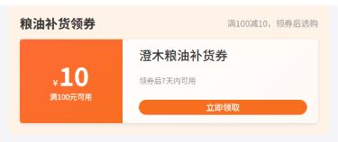
图2：客户看到的是券面额与门槛；后台分组和实际结算需要另行核实，不能仅凭领券页判断覆盖成功。

用“每个有效客户的成本”比较，而不只比核销率
假设普发组用掉二百张十元券，券成本二千元，新增有效采购客户二十家；定向组用掉八十张，成本八百元，新增有效客户十五家。按券成本粗算，前者每位有效客户一百元，后者约五十三元。这还不是最终答案：要加上推广人力、客户原本会不会购买、订单毛利、配送与退款，并观察客户是否继续订货。若定向组多数只是用券买一次，普发组却带动部分稳定客户扩了品类，排序可能改变。计算要给出明确定义，而不是只把“新增客户”当注册人数。
一位客户的有效购买至少应满足商品实际交付、订单未全额退回、资金按约结算；对账期客户还要观察回款。活动收入按净销售计算，订单满减和商品毛利不能混为一个字段。比如一百元订单原毛利十二元，券抵十元，再加配送成本，单笔贡献可能转负；运营不应因为订单数量增加就扩大预算。财务与运营在同一张记录中保留客户、原订单、优惠金额、退货退款、毛利和下一单日期，才能解释预算去了哪里。
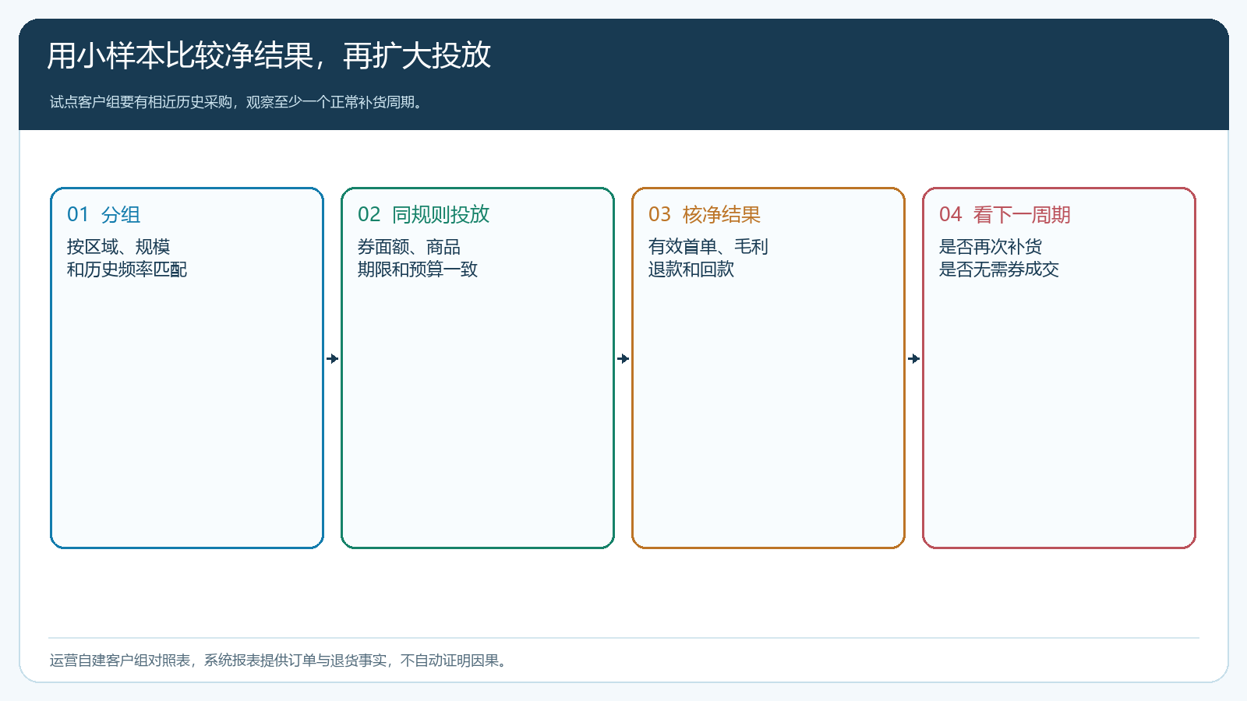
图3：比较要控制区域、客户规模与原采购频率，并延续到后续正常补货。

报表提供事实，因果还要结合活动名单判断
客户统计报表可以按时间、客户类型、区域、员工或客户查看订货、退货、新增客户与金额。它适合提供两组客户的经营事实，但不会单独回答“这些订单是不是优惠带来的”。截图中的一个月显示一笔订单、一位订货客户和一定金额，不能从这个页面直接推导券带来了新增客户。运营要把发券名单、订单实际优惠和活动前采购史对起来，区分自然补货、被券提前的订单与真正新增的需求。
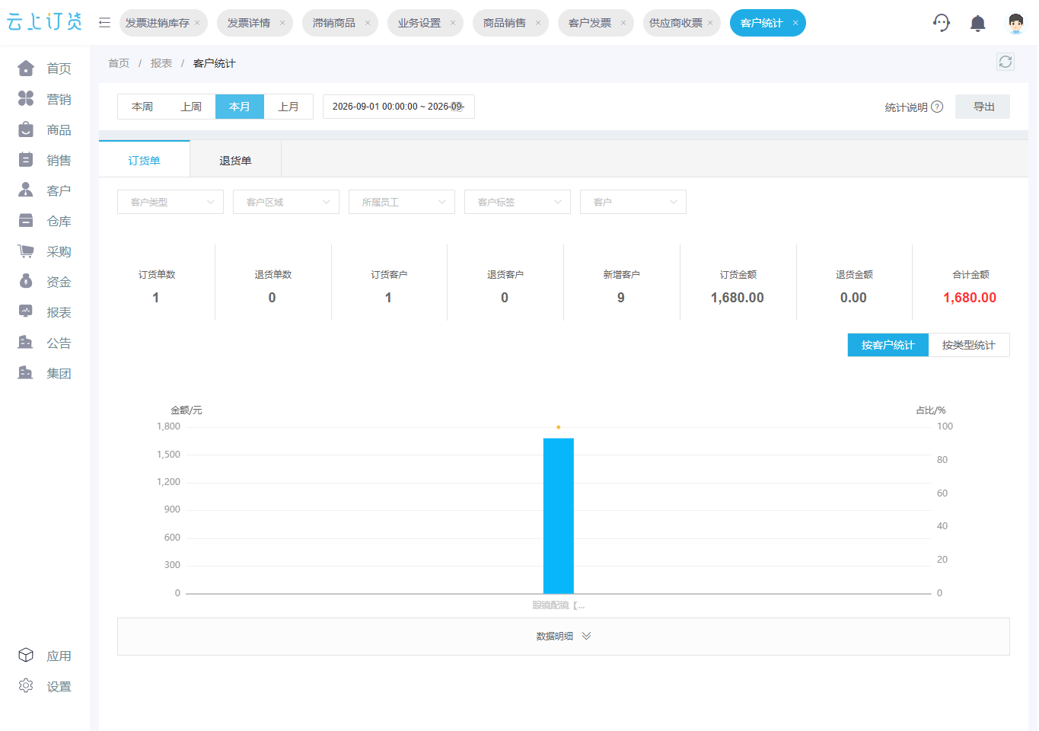
图4：客户统计用于核客户和订单的基本事实；券效归因还需结合活动名单、原订单和后续采购。
对照期要避开大幅价格调整、商品断货或销售员大规模换区；若无法避开，在结论里把这些因素标出。观察至少一个正常采购周期，餐饮门店可能一周补两次，学校食堂可能按月采购，统一设七天看复购会误判。若部分订单尚未退款完成，应暂列待结，不把下单金额当最终贡献。试验期间也要听销售记录：定向券未被使用，是客户无需补货、券不适用，还是旧问题未解决，处理方式完全不同。

下一期预算按净结果重新分配
复盘后可做三个决定。第一，定向组出现稳定新增且单位成本可承受，就扩大相似客户群，但保持准入标准和预算上限。第二，普发组主要补贴自然订单，就缩小全员券范围，改为会员服务、特定品类或合单配送激励。第三，两组净贡献都不理想，停止加大券面额，先查货盘、价格、配送或授信障碍。新客买不进来不一定因为少了一张券，客户在手机商城看不到想要的规格、常用品缺货或配送不及时，都会让优惠无效。
有些企业认为全员优惠更“公平”，担心定向券被老客户看到后抱怨。透明解释活动目标与长期权益比偷偷发券更稳妥：新客的一次试购补贴不应长期压低老客同品价；老客有长期价格或服务权益也应可核。若定向规则引发冲突，把价格、商品和履约条件摆出来核，而不是把所有客户都拉进大范围补贴，消耗有限预算。
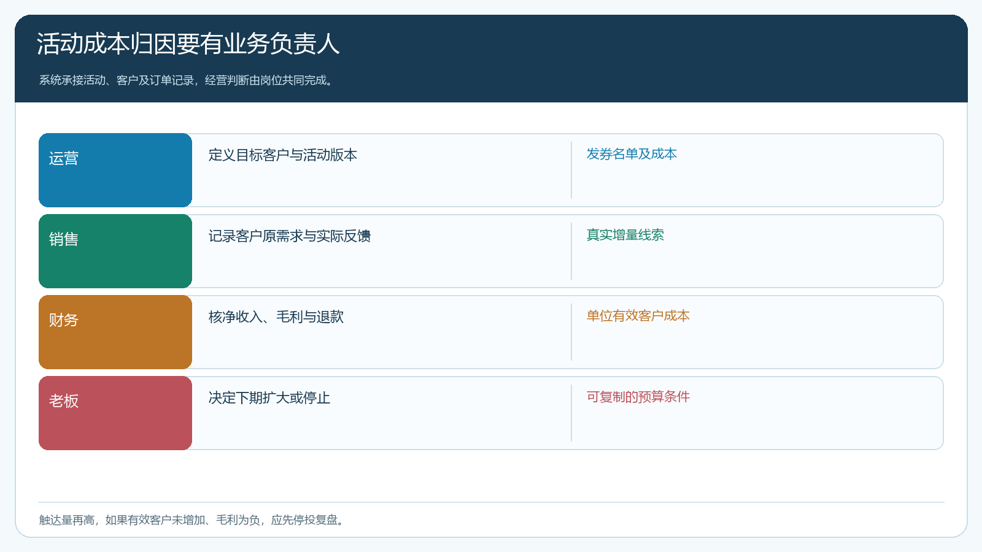
图5：名单、客户反馈、净资金与经营决策分别有人负责，避免只由领券人数决定下一期预算。

用一轮小预算试点检验两种方式
选两个商品结构与客单相近的区域，各取一组规模相近的客户。先固定两周活动期限、同面额、同门槛、同适用品和单客户限额；一组按明确条件定向发券，另一组按该区域的全客群规则发券。活动开始前记录每家客户近一个采购周期的订单和回款，避免把原本的稳定采购误作新增。开始后每笔记录券是否真正抵扣、商品是否交付、有无退货与退款；销售只记录可验证的客户反馈，不在一个区域额外加大电话拜访而另一个区域完全不跟进。
活动到期不要立即出胜负结论。先完成售后和对账，再过一个相应的补货周期，核新客户第二单、沉默客户是否恢复常规品采购、老客订单是否只是提前，以及每一组的净毛利和实际券成本。若定向券省下预算且未损失有效新增，就按同条件继续；若普发确实改善订单合并和配送成本，也可以保留在适合的区域。管理层最终要回答的不是“哪个页面领券率更高”，而是三千元让哪些客户形成了可持续的合作、还有哪些钱本可以不花。

